**ОТЧЕТ О РЕЗУЛЬТАТАХ ТЕХНИЧЕСКОГО ОБСЛЕДОВАНИЯ СИСТЕМЫ ТЕПЛОСНАБЖЕНИЯ**

в д. Баратаевка и д. Большеречка Болотнинского района Новосибирской области

### Общее описание системы теплоснабжения

В соответствии с Федеральным законом от 27.07.2010 № 190-ФЗ «О теплоснабжении» системой теплоснабжения является - совокупность источников тепловой энергии и теплопотребляющих установок, технологически соединенных тепловыми сетями.

В д. Баратаевка и д. Большеречка Болотнинского района Новосибирской области 2 источника теплоснабжения. Система теплоснабжения – закрытая, двухтрубная. Длина тепловых сетей в двухтрубном исполнении составляет 1100м, средний диаметр – 89 мм. Тепловые сети проложены в подземном и надземном исполнении.. Регулирование отпуска тепла из котельной потребителям для отопления осуществляется по температурному графику 90/70 оС В качестве теплоносителя используется горячая вода. Заполнение систем теплоснабжения, а также подпитка во время эксплуатации осуществляется водой центрального водоснабжения. На тепловых сетях отсутствуют центральные тепловые пункты.

**Сведения об организации, предоставляющей услуги в сфере теплоснабжения:**

Муниципальное казенное предприятие « Баратаевское жилищно – коммунальное хозяйство » » Баратаевского сельсовета сельсовета Болотнинского района Новосибирской области

## Перечень объектов, в отношении которых было проведено техническое обследование

**- Котельная д. Баратаевка :** Новосибирская область Болотнинский район, район, Егоровский сельсовет, д. Баратаевка ул. Восточная 8 а регистр № 54-54-05/006/2013-222 кад № 54:03:034501:362

Теплотрасса от котельной д. Баратаевка – 700 м., средний диаметр труб -89мм (правоустанавливающие документы отсутствуют). Рег№ 54-54/005-54/005/003/2016-13/1 кад№ 54:03:034501:458

**- Котельная д. Большеречка :** Новосибирская область, Болотнинский район, д. Кривояш, ул. Школьная -1

Теплотрасса от котельной д. Большеречка - 400 м. в двухтрубном исчислении , средний диаметр труб - 89 мм. Регистр № 54-54/005-54/005/050/2016-96/1

Кадастр № 54:03:000000:833

## Перечень параметров, технических характеристик, фактических показателей деятельности организации, осуществляющей регулируемые виды деятельности в сфере теплоснабжения, или иных показателей объектов теплоснабжения, выявленных в процессе проведения технического обследования

## 1. Камеральное обследование

При проведении камерального обследования основным источником информации являлись правоустанавливающие документы (выписки из ЕГРН, свидетельства о государственной регистрации права), отражающие местонахождения систем теплоснабжения, протяженность тепловых сетей и площади котельных.

### 1.1. Характеристика котельного оборудования (на 19.03.2020):

- Котельная д. Баратаевка

год постройки объекта теплоснабжения – 2013 год ввода котельной в эксплуатацию – 2013

|  |  |  |  |
| --- | --- | --- | --- |
| порядковый № котла | №1 | №2 |  |
| марка котла | REX -35 | REX -35 |  |
| вид топлива | Газ природный | Газ природный |  |
| мощность, Гкал/ч | 0,3 | 034 |  |
| год установки | 2013 | 2013 |  |
| техническое состояние котла | котел в рабочем состоянии | котел в рабочем состоянии |  |
| % износа | 60% | 60% |  |

- Котельная д. Большеречка:

год постройки объекта теплоснабжения– 1983

год ввода котельной в эксплуатацию – 1983

|  |  |  |
| --- | --- | --- |
| порядковый № котла | №1 |  |
| марка котла | КВЖТ « УЗОР » |  |
| вид топлива | уголь |  |
| мощность, Гкал/ч | 0,3 |  |
| год установки | 2018 |  |
| техническое состояние котла | котел в рабочем состоянии |  |
| % износа | 10 % |  |

### 1.2. Характеристика тепловых сетей (на 19.03.2020г.)

|  |  |  |  |  |  |  |  |  |
| --- | --- | --- | --- | --- | --- | --- | --- | --- |
| **Наименование населенного пункта** | **Наименование тепловой сети** | **Наименование участка тепловой сети** | **Протяженность участка, м** | **Способ прокладки** | **Диаметр** | **Год проектирования** | **Материал** | **Теплоизоляционный материал** |
| с.Баратаевка Егоровка | Котельная с. Егоровка | 1 | 700 | Подземная | 89 |  | Сталь | ППУ со стальным защитным покрытием |
| Д. Большеречка | Котельная с. Егоровка |  | 400 | Подземная | 89 |  | Сталь | ППУ со стальным защитным покрытием |
|  |  |  |  |  |  |  |  |  |
|  |  |  |  |  |  |  |  |  |
|  |  |  |  |  |  |  |  |  |
|  |  |  |  |  |  |  |  |  |
|  |  |  |  |  |  |  |  |  |
|  |  |  |  |  |  |  |  |  |
|  |  |  |  |  |  |  |  |  |
| Итого |  |  | 1100 |  |  |  |  |  |

Давление теплоносителя: на выходе из котельной – 3,0 кгс/см2, на входе в котельную – 2,0 кгс/см2.

Температура теплоносителя: 95/70 0С в зависимости от температуры наружного воздуха

### 1.3. Характеристика иного оборудования

|  |  |  |  |  |  |
| --- | --- | --- | --- | --- | --- |
| Источник теплоснабжения | Оборудование | Насос | Насосэлектродвигатель | Вентилятор | Дымосос |
| Котельная д. Баратаевка | Количество, шт. | 7 | 2 | 1 | - |
| Техническая характеристика имущества | Вl 40/170-5.5/2  Вl 50/140-3.2 | 5.5 квт 1500об/мин  3,0 квт1000об/мин |  | - |
| Котельная д. Большетечка | Количество, шт. | 7 | 2 | - | - |
| Техническая характеристика имущества | ТР 50/290/2  ТР 50-360/2 СН 2-30 | 3 кВт, 1500об/мин  5,5 кВт, 240 оборотов  0,46кВт | - | - |

Котельная д. Баратаевка АКВАФЛОУ sf 20/2-91 установка умягчения воды, воздушный компрессор, прибор учета электроэнергии.

Котельная д. Большеречка АКВАФЛОУ установка умягчения воды,, прибор учета электроэнергии.

### 1.4Информация об аварийности объектов теплоснабжения

Количество прекращений подачи тепловой энергии, зафиксированное на границе балансовой принадлежности сторон договора, причиной которых явились технологические нарушения на источниках тепловой энергии

|  |  |  |  |  |  |
| --- | --- | --- | --- | --- | --- |
| Наименование источников теплоснабжения | 2019 | 2018 | 2017 | 2016 | 2015 |
| Котельная д. Баратаевка | 0 | 0 | 0 | 0 | 0 |
| Котельная д.Большеречка | 0 | 0 | 0 | 0 | 0 |

Количество прекращений подачи тепловой энергии, зафиксированное на границах раздела балансовой принадлежности сторон договора, причиной которых явились технологические нарушения на тепловых сетях.

|  |  |  |  |  |  |
| --- | --- | --- | --- | --- | --- |
| Наименование источников теплоснабжения | 2019 | 2018 | 2017 | 2016 | 2015 |
| Котельная д. Баратаевка | 0 | 0 | 0 | 0 | 0 |
| Котельная д.Большеречка | 0 | 0 | 0 | 0 | 0 |

### 1.5. информация о проведении работ по модернизации и реконструкции, а также аварийных и иных ремонтных работ на объектах теплоснабжения с указанием точных мест проведения (адресов) выполнения таких работ, их фактических объемах, результатов проведенных работ (влияние результатов работ на функционирование систем);

- наличие капитального ремонта оборудования:

2015 год– капремонт теплосетей не проводился.

2016 год– капремонт теплосетей не проводился.

2017 год– капремонт теплосетей проводился ул. Восточная- 2 д. Баратаевка

2018 год– капремонт теплосетей проводился ул. Школьная -1 д. Большеречка

2019 год– капремонт теплосетей не проводился.

### информация о наличии или отсутствии технической возможности обеспечения теплоснабжения в соответствии с требованиями, установленными законодательством.

|  |  |  |  |
| --- | --- | --- | --- |
| Источник теплоснабжения | Установленная мощность котельной | Подключенная нагрузка | Соответствие мощности существующей нагрузке |
| Котельная д. Баратаевка | 0,6 | 0,5 | соответствует |
| Котельная д. Большеречка | 0,3 | 0,3 | соответствует |
| Итого | 0,9 | 0,8 |  |

### 1.7. нормативные показатели источников теплоснабжения

|  |  |  |  |
| --- | --- | --- | --- |
| Наименование показателя | Единица измерения | В схеме теплоснабжения | Утверждено Департаментом по тарифам на 2019г. |
| КПД котельного оборудования | % | 90,5 | 90,5 |
| Удельный расход электрической энергии на собственные нужды за год | кВт*ч/Гкал |  |  |
| Удельный расход топлива на выработку тепловой энергии | кг. у.т/Гкал | 185,05 | 216,45 |
| Тепловые потери в тепловых сетях | Гкал/год | 80 | 80 |
| Полезный отпуск из тепловой сети | Гкал | 1610,1 | 1395,0 |
| собственное потребление: | Гкал |  |  |
| Полезный отпуск конечным потребителям, в т.ч.: |  | 1610,1 | 1395,0 |
| население: | Гкал | 152 |  |

### 1.4. Экологическая обстановка:

- разрешение на выброс вредных (загрязняющих) веществ в атмосферный воздух № 10466 выдано на период с 14.12.2017г. по 01.11.2024г.;

- уровень выбросов загрязняющих веществ в соответствии с ПДК в последнем отчетном периоде: замеры не проводились;

- наличие специализированного (закрытого) места для хранения шлака и золы: отсутствует;

- уровень износа системы очистки дымовых газов: система очистки дымовых газов отсутствует.

## 2. Техническая инвентаризация имущества

### 2.1 натурное обследование месторасположения объектов и определение основных технических параметров

По результатам натурного обследования месторасположения объектов и их технических параметров по каждому инвентаризационному объекту выявлено, что источники теплоснабжения фактически расположены по адресам, указанным в разделе I «Перечень объектов, в отношении которых было проведено техническое обследование», а перечень используемого оборудования котельных и тепловых сетей соответствуют пунктам 1.1.-.1.3 настоящего отчета.

Котельная д. Баратаевка

|  |  |  |
| --- | --- | --- |
| Наименование показателя | Единица измерения | 2019 год |
| По данным предприятия |
| КПД котельного оборудования | % | 90,5 |
| Удельный расход электрической энергии на собственные нужды за год | кВт*ч/Гкал |  |
| Удельный расход топлива на выработку тепловой энергии | кг. у.т/Гкал | 216,45 |
| Тепловые потери в тепловых сетях | Гкал/год | 40 |
| Полезный отпуск из тепловой сети | Гкал | 1610,1 |
| собственное потребление: | Гкал |  |
| Полезный отпуск конечным потребителям, в т.ч.: |  | 1610,1 |
| население: | Гкал | 152 |
|  |  |  |

Котельная д. Большеречка

|  |  |  |
| --- | --- | --- |
| Наименование показателя | Единица измерения | 2019 |
| КПД котельного оборудования | % | 90,5 |
| Удельный расход электрической энергии на собственные нужды за год | кВт*ч/Гкал |  |
| Удельный расход топлива на выработку тепловой энергии | кг. у.т/Гкал | 299,4 |
| Тепловые потери в тепловых сетях | Гкал/год | 80 |
| Полезный отпуск из тепловой сети | Гкал | 547,7 |
| собственное потребление: | Гкал |  |
| Полезный отпуск конечным потребителям, в т.ч.: |  | 547,7 |
| население: | Гкал | - |

### 2.2 визуально-измерительное обследование

##### 2.2.1 наружный и внутренний осмотр объектов

Котельная с. Егоровка - вид снаружи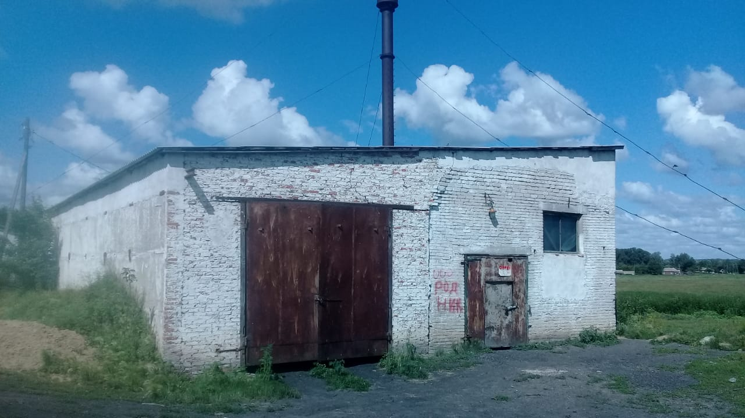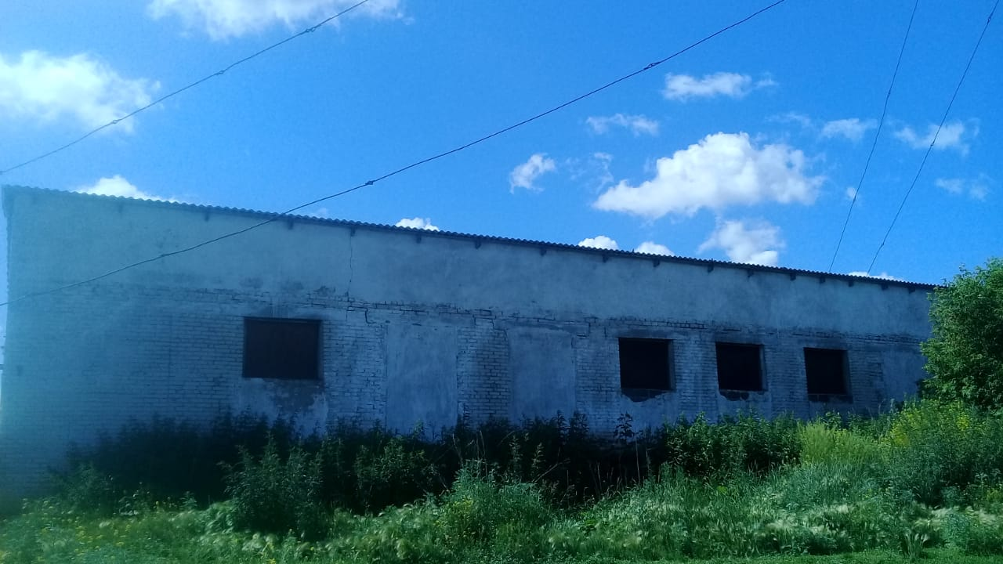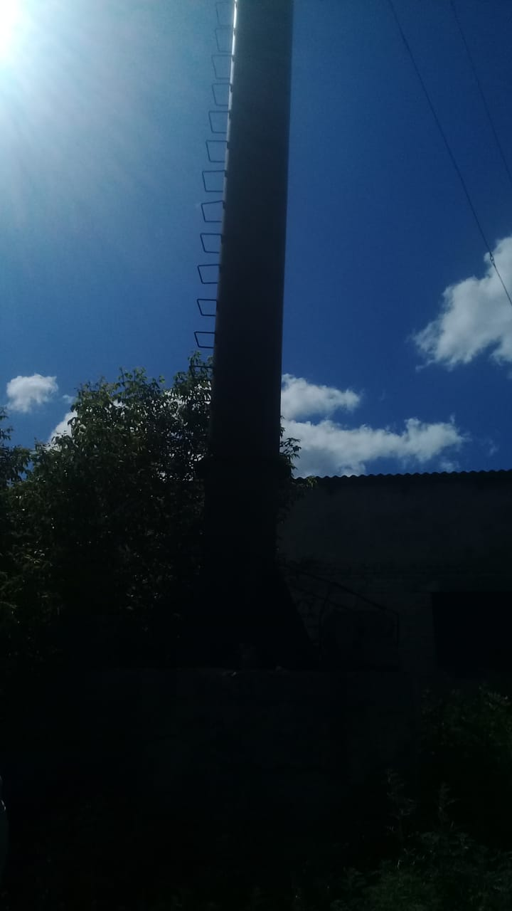

Котельная с. Егоровка – внутренний осмотр

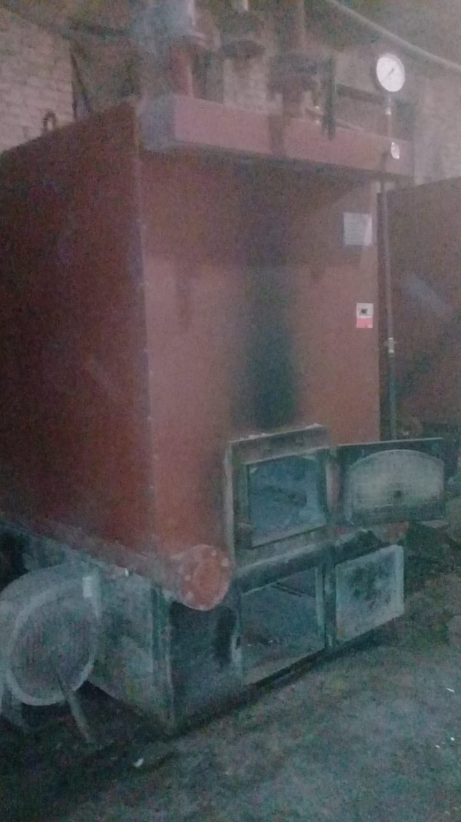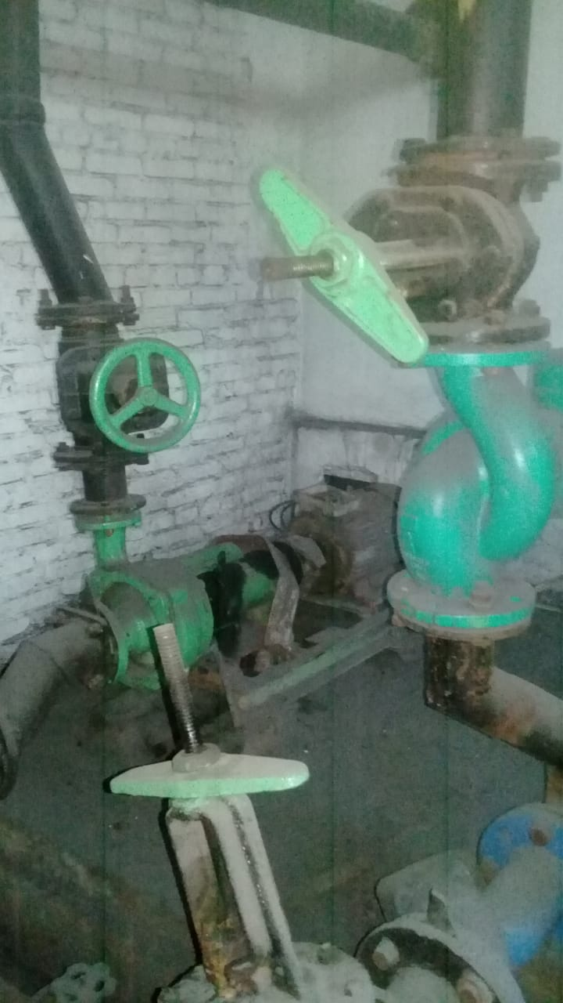

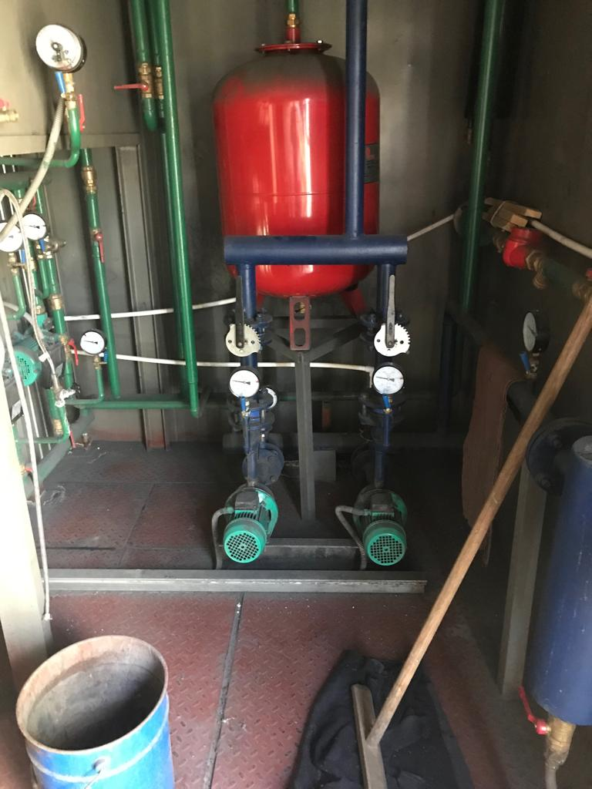

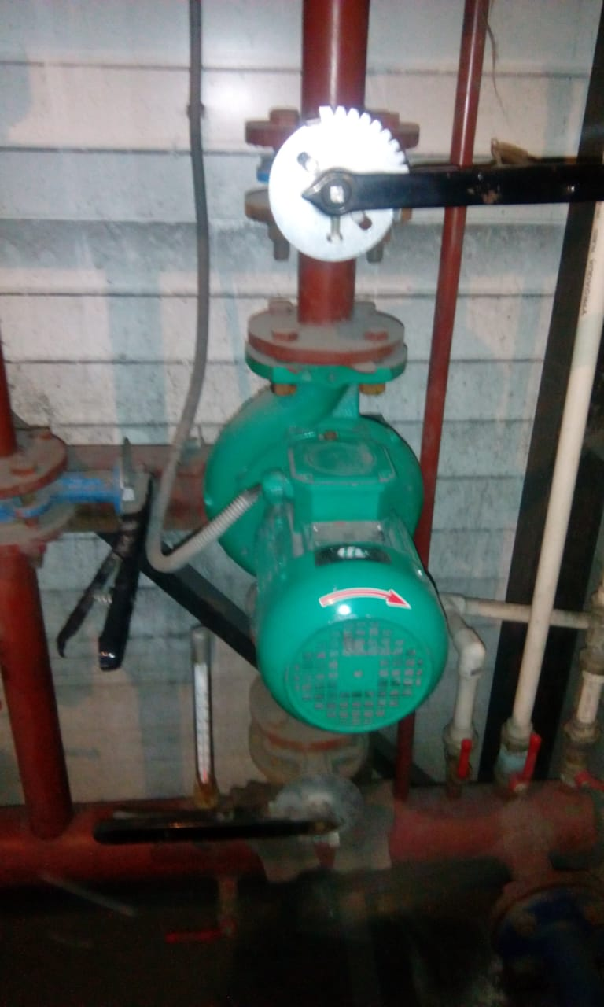Котельная д. Кривояш - вид снаружи

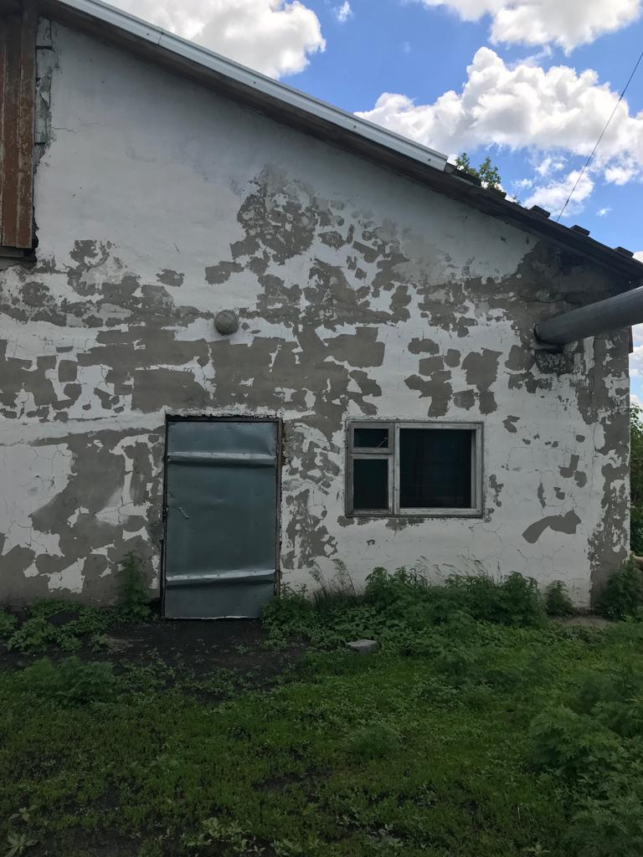

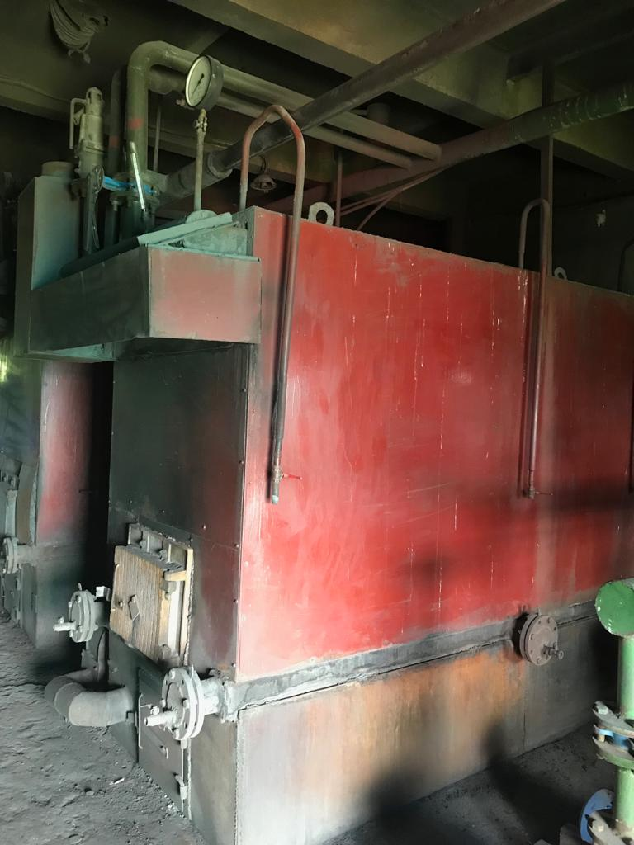

Котельная д. Кривояш– внутренний осмотр

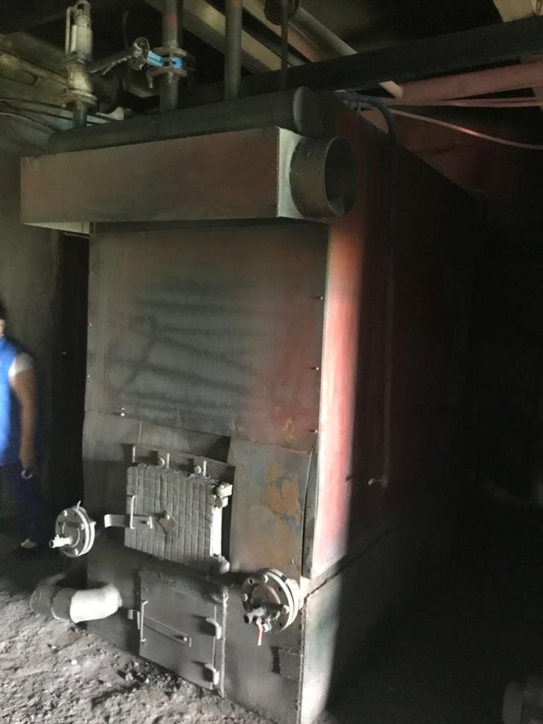

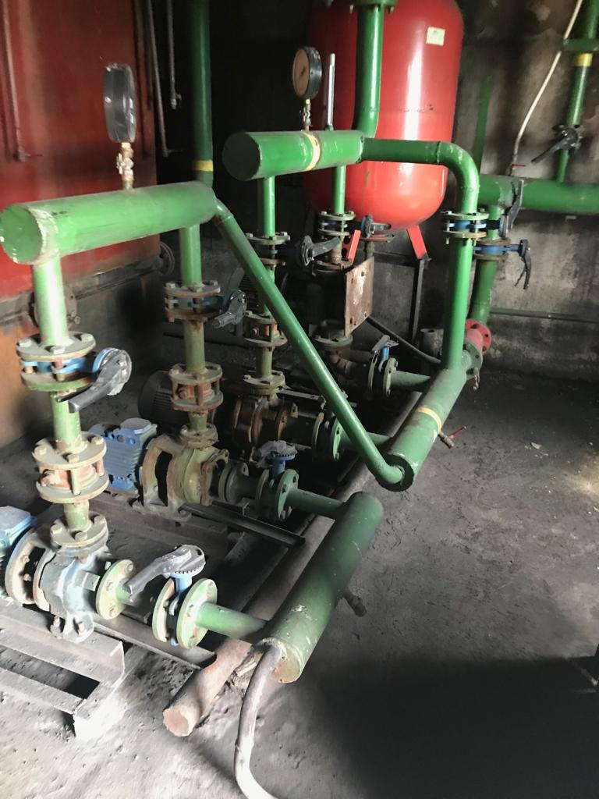

##### 2.2.2 оценку технического состояния объектов обследования по совокупности и характеру визуально наблюдаемых дефектов, повреждений, утечек теплоносителя;

|  |  |  |  |  |  |
| --- | --- | --- | --- | --- | --- |
| Источник теплоснабжения и тепловые сети от него | Состояние котлоагрегатов | визуально наблюдаемые дефекты котлоагрегатов | Состояние иного оборудования | Состояние здания котельных | Состояние тепловых сетей |
| Котельная д. Баратаевка | Котел №1 –в рабочем состоянии  Котел № 2 – в рабочем состоянии | Наличие коррозии на котельном оборудовании не выявлено | Оборудование в удовлетворительном техническом состоянии | Здание котельной в удовлетворительном состоянии | Износ 80 % |
| Котельная д.  Большеречка | Котел №1 – в рабочем состоянии, | Котёл находится в удовлетворительном рабочем состоянии | Оборудование в удовлетворительном техническом состоянии | Крыша и пол в котельной д. Большеречка требует ремонта  Требуется косметический ремон. | износ тепловых сетей 50% |

##### 2.2.3 сравнение данных об объектах теплоснабжения, полученных в ходе камерального обследования, с фактическими характеристиками систем, установленными при визуально-измерительном обследовании;

|  |  |  |  |  |
| --- | --- | --- | --- | --- |
| источник теплоснабжения | Камеральное обследование | | Техническая инвентаризация | |
| Удельный расход электрической энергии на собственные нужды за год | Удельный расход топлива на выработку тепловой энергии | Удельный расход электрической энергии на собственные нужды за год | Удельный расход топлива на выработку тепловой энергии |
|  | схема теплоснабжения (актуализация 2019) | | 2019 | |
| Котельная д. Баратаевка | 1,54 | 29,21 | 1,54 | 29,21 |
| Котельная Большеречка | 2,5 | 47,63 | 2,5 | 47,63 |
| ИТОГО | 4,04 | 76,84 | 4,04 | 76,84 |

### 2.3выборочное инструментальное обследование

Выборочное инструментальное обследование не проводилось.

### 2.4итоги технической инвентаризации

##### а) уровень фактического износа объектов системы теплоснабжения;

|  |  |  |
| --- | --- | --- |
| источник теплоснабжения | Источника теплоснабжения | Тепловых сетей от источника теплоснабжения |
| Котельная д. Баратаевка | 600 %- оборудование 60 % - здание | 80% |
| Котельная д.Большеречка | 60 %- оборудование 100 % - здание | 50% |

##### б) актуальное техническое состояние объектов на дату обследования;

По результатам технической инвентаризации выявлено следующее состояние технических объектов: котлоагрегаты находятся в рабочем состоянии.

##### в) предельные сроки проведения ремонта или реконструкции объектов

В соответствии со схемами теплоснабжения необходимо выполнение работ по установке прибора учета тепловой энергии в котельной д. Баратаевка и д. Большеречка

## Описание выявленных дефектов и нарушений с привязкой к конкретному объекту с приложением фотоматериалов, результатов инструментальных исследований ;

3.1. Наличие коррозии на котельном оборудовании: нет

3.2. Наличие загрязнения нагревательных элементов котлов: значительные наружные загрязнения (сажа) поверхностей нагрева котлов.

3.3. Наличие неисправных предохранительных устройств: предохранительные устройства находятся в рабочем состоянии.

3.4. Наличие коррозии на участках сетей: есть.

3.5. Наличие ветхого изоляционного материала: есть.

## Заключение о техническом состоянии объектов системы теплоснабжения

Котельное оборудование находится в рабочем состоянии. Тепловые сети соответствуют техническим требованиям.

## Оценка технического состояния объектов системы теплоснабжения в момент проведения обследования

В момент проведения технического обследования объекты системы теплоснабжения находятся в удовлетворительном состоянии.

## заключение о возможности, условиях (режимах) и сроках дальнейшей эксплуатации объектов системы теплоснабжения;

Эксплуатация котельных и тепловых сетей в очередном отопительном периоде при своевременном проведении технического обслуживания и текущего ремонта возможна.

## Ссылки на строительные нормы, правила, технические регламенты, иную техническую документацию;

При составлении отчета технического обследования системы теплоснабжения в д. Баратаевка , д. Большеречка использованы следующие нормативные правовые акты:

1. Федеральный закон от 27.07.2010 года №190-ФЗ «О теплоснабжении»;
2. Федеральный закон от 23.11.2009 года №261-ФЗ «Об энергосбережении и о повышении энергетической эффективности и о внесении изменений в отдельные законодательные акты Российской Федерации»;
3. Правила технической эксплуатации тепловых энергоустановок (утв. приказом Минэнерго РФ от 24 марта 2003 г. № 115);
4. Правила устройства и безопасной эксплуатации паровых котлов с давлением пара не более 0,07 МПа (0,7 кгс/см2), водогрейных котлов и водоподогревателей с температурой нагрева воды не выше 388 К (1150С) с изменениями № 1, 2, 3
5. Приказ Министерства строительства и жилищно-коммунального хозяйства Российской Федерации от 21 августа 2015 г. № 606/пр «Об утверждении методики комплексного определения показателей технико-экономического состояния систем теплоснабжения (за исключением теплопотребляющих установок потребителей тепловой энергии, теплоносителя, а также источников тепловой энергии, функционирующих в режиме комбинированной выработки электрической и тепловой энергии), в том числе показателей физического износа и энергетической эффективности объектов теплоснабжения, и порядка осуществления мониторинга таких показателей»
6. Приказ Министерства энергетики РФ от 30.12.2008 № 325 «Об организации в Министерстве энергетики Российской Федерации работы по утверждению нормативов технологических потерь при передаче тепловой энергии»;
7. Приказ Минэнерго России от 30.12.2008 № 323 «Об утверждении порядка определения нормативов удельного расхода топлива при производстве электрической и тепловой энергии».

## Рекомендации, в том числе предложения по плановым значениям показателей надежности и энергетической эффективности, по режимам эксплуатации обследованных объектов, по мероприятиям с указанием предельных сроков их проведения (включая проведение капитального ремонта и реализацию инвестиционных проектов), необходимых для достижения предложенных плановых значений показателей надежности, и энергетической эффективности, рекомендации по способам приведения объектов системы теплоснабжения в состояние, необходимое для дальнейшей эксплуатации, и возможные проектные решения.

По результатам технического обследования рекомендуется провести капитальный ремонт с заменой котлоагрегатов на котельной № 2 д.Большеречка

Произвести капитальный ремонт крыши здания котельной № 2

Кроме этого, котельная № 2 д. Большеречка не имеет золоулавливающих устройств, а также обвалованных хранилищ для шлака и золы, что в ближайшем времени приведет к определенным экологическим проблемам;

Техническое обслуживание и ремонт котельной, тепловых сетей, оборудования производить по мере необходимости ежегодно по утвержденному графику планово-предупредительных работ;

Технический осмотр оборудования котельной производить ежедневно;

Установить узел учета холодной воды;

Установить узел учета тепловой энергии в д. Баратаевка и д. Большеречка .

## Предложения о проведении мероприятий (ремонт, восстановление, модернизация, замена) на объектах системы теплоснабжения

|  |  |  |  |
| --- | --- | --- | --- |
| №  п/п | Годы  ремонта | Виды работ | сумма  тыс.рублей |
| 1. | 2020 | Установка прибора учета тепловой энергии в котельной д. Баратаевкаи д. Большеречка | **500,00** |
| 2. | 2021 | Ремонт крыши здания котельной д. Большеречка | 200,0 |
| 3 | 2022 | Установка дымовой трубы по вертикали д. Большеречка | 60,0 |
|  |  |  | **-** |
|  |  | Всего | **760,00,0** |